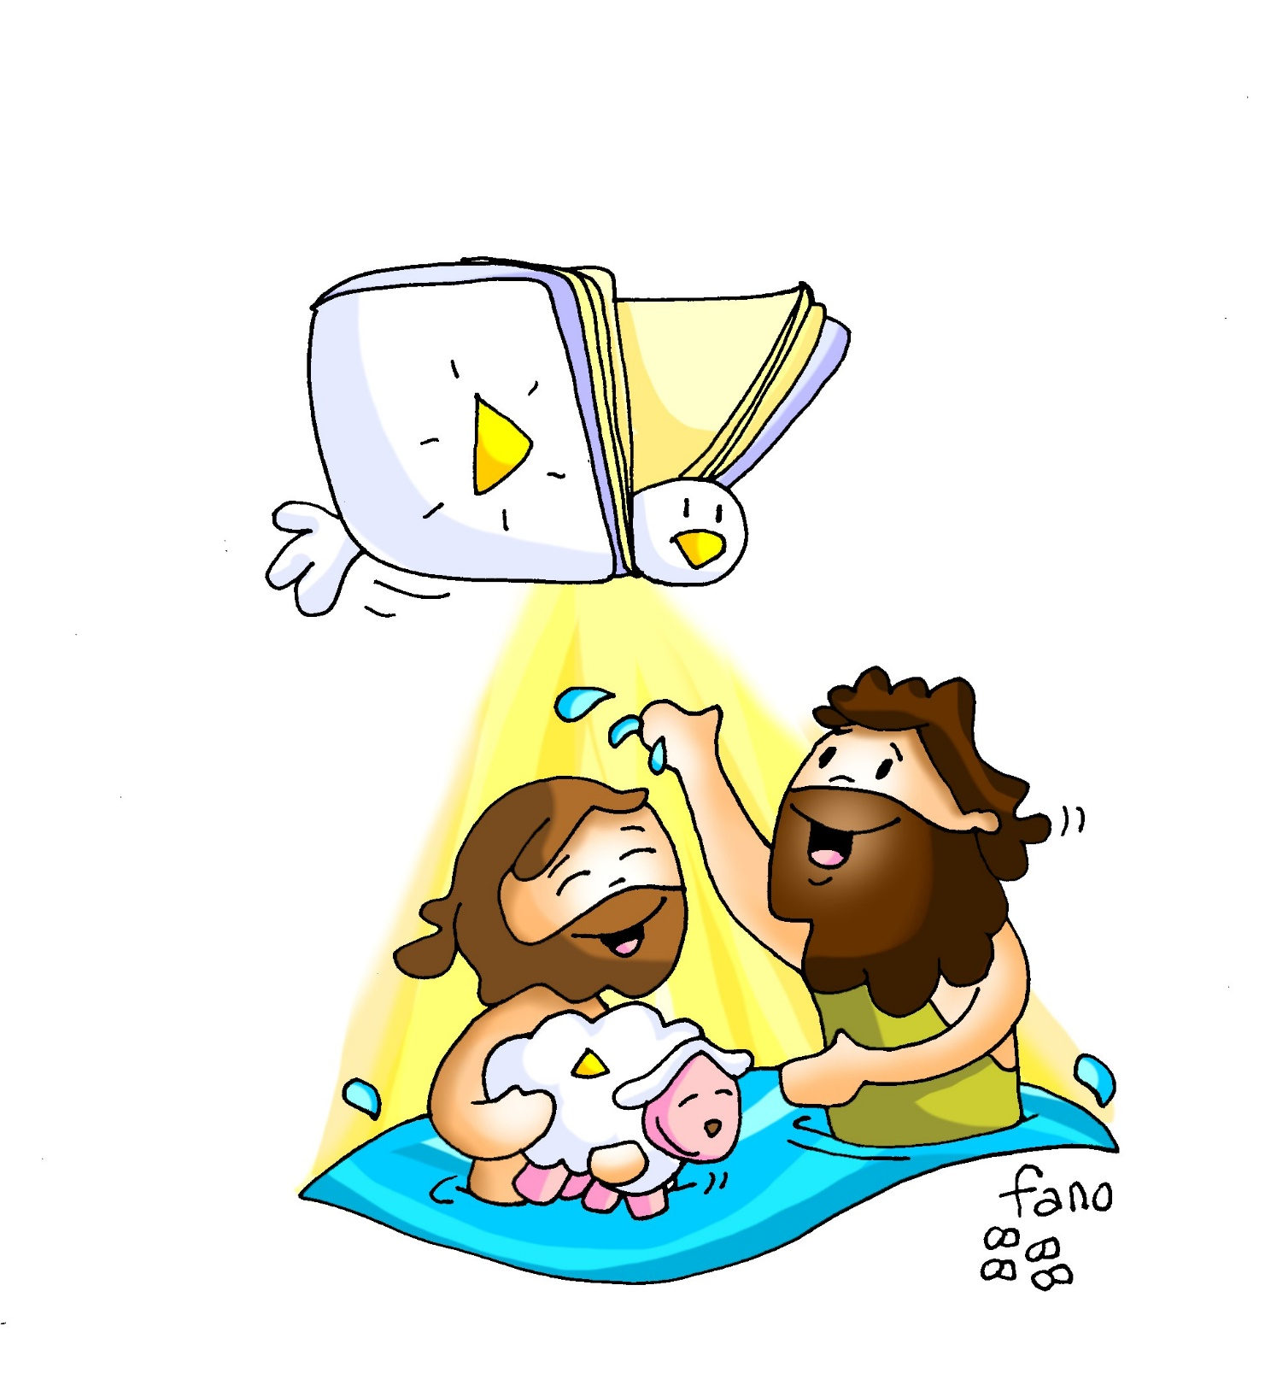

Dios fala

e

póusase en

Xesús;

é

O SE

AÑO

**….**

DOMINGO

SEGUNDO

DO

TEMPO ORDINARIO

Ciclo A.

15

XANEIRO

2023

*